2026/1/2221:44 文体赛事|开启你的沙滩足球梦想之路

文体赛事|开启你的沙滩足球梦想之路
福州文体产业 2025年5月3日10:57 安徽



 速戳→

秒变沙滩足球“懂球帝”

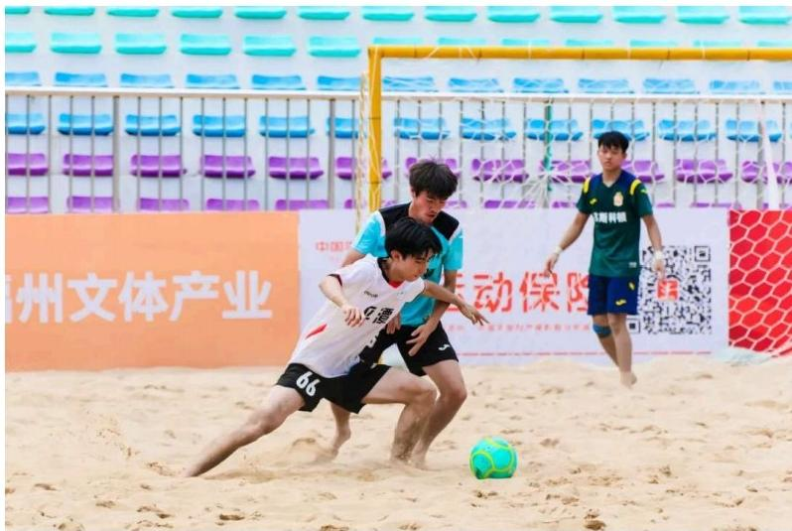


沙滩足球 (Beach Soccer) 是在沙滩上进行的足球运动，融合了足球技 巧、沙滩运动的灵活性与快节奏的特质，堪称一项经典的时尚户外运动项 目。自2023年起，中国足球协会沙滩足球巡回赛——这一国内最高规格的 沙滩足球赛事，已连续三年落户福州，吸引了众多足球爱好者前来参与和观 赛。沙滩足球的规则与传统足球存在显著差异，为方便大家更好地参与并欣

https://mp.weixin.qq.com/s/AzFrO3ji1qBa-KaB9Yy9yg 1/6

2026/1/2221:44 文体赛事|开启你的沙滩足球梦想之路
赏这项运动，我们特别收集整理了沙滩足球的一些核心规则和特点，快来一 同了解吧!

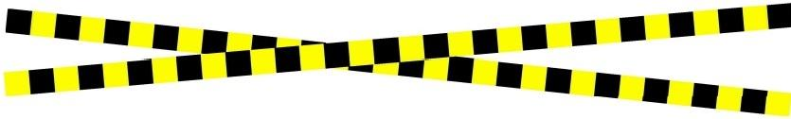

沙滩足球规则与特点

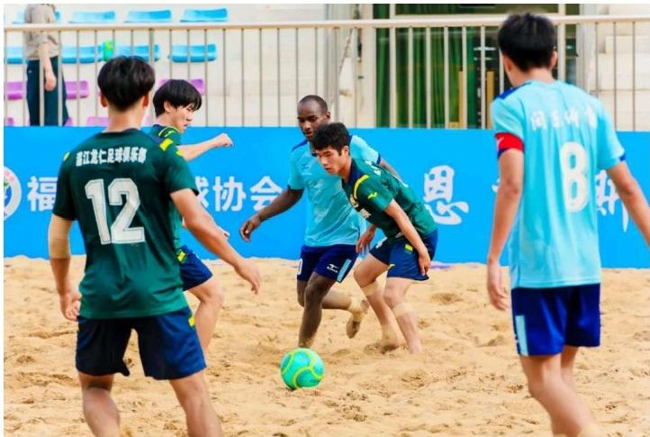
比赛场地：
场地尺寸：长方形沙滩场地，长35-37米，宽26-28米(约为标准足球场的1/5 大小)。
球门：宽5.5米，高2.2米，无横梁下沿(球从门框范围内穿过即算得分)。 沙
地要求：沙层厚度至少40厘米，确保缓冲和安全性。

球队与球员：
人数：每队5人(1名守门员+4名场上球员),可随时换人(无次数限制)。

装备：球员通常赤脚或穿软底鞋，禁止穿带钉足球鞋。

比赛时间：
常规时间：共3节，每节12分钟(净时间，停表制),节间休息3分钟。
平局处理：若常规时间打平，进行3分钟加时赛；仍平局则通过点球决胜(每 队3轮，后续进入“突然死亡”)。

得分规则：
https://mp.weixin.qq.com/s/AzFrO3ji1qBa-KaB9Yy9yg 2/6

2026/1/2221:44 文体赛事|开启你的沙滩足球梦想之路
进球有效：球整体越过门线，且无犯规行为。
直接任意球得分：若犯规地点在己方半场，对方可直接射门得分。
守门员限制：守门员手抛球或踢球直接进球无效。

犯规与判罚：
常见犯规：
铲球(无论是否触球均判犯规)。
手球(守门员除外)、推人、危险动作。
累积犯规：
每队每节前5次犯规：判直接任意球，可排人墙。
第6次及之后犯规：直接任意球，且防守方不得排人墙，守门员需退至球门线
后。
黄牌：犯规球员离场2分钟(球队少1人)。
红牌：球员直接罚下，2分钟后可补1人上场。

特殊规则：
无越位规则：简化比赛流程，提升进攻自由度。
界外球：用脚踢或手抛，需在4秒内完成。
守门员规则：持球时间不超过4秒。不能用手接队友回传球(需用脚或头处
理 ) 。

https://mp.weixin.qq.com/s/AzFrO3ji1qBa-KaB9Yy9yg 3/6

文体赛事|开启你的沙滩足球梦想之路
2026/1/2221:44


2025年中国足球协会沙滩足球巡回赛福州站的比赛将于5月
30日至6月1日在南江滨沙排场盛大开赛。

届时。市民可凭身份证入场观赛。零距离接触国内沙滩足球顶
级赛事。敬请关注球员们的即兴表现和频繁的攻防转换。尽情体验 沙雄足球的独特魅力!


END

